070162
Saute saute ma p’tite lapine
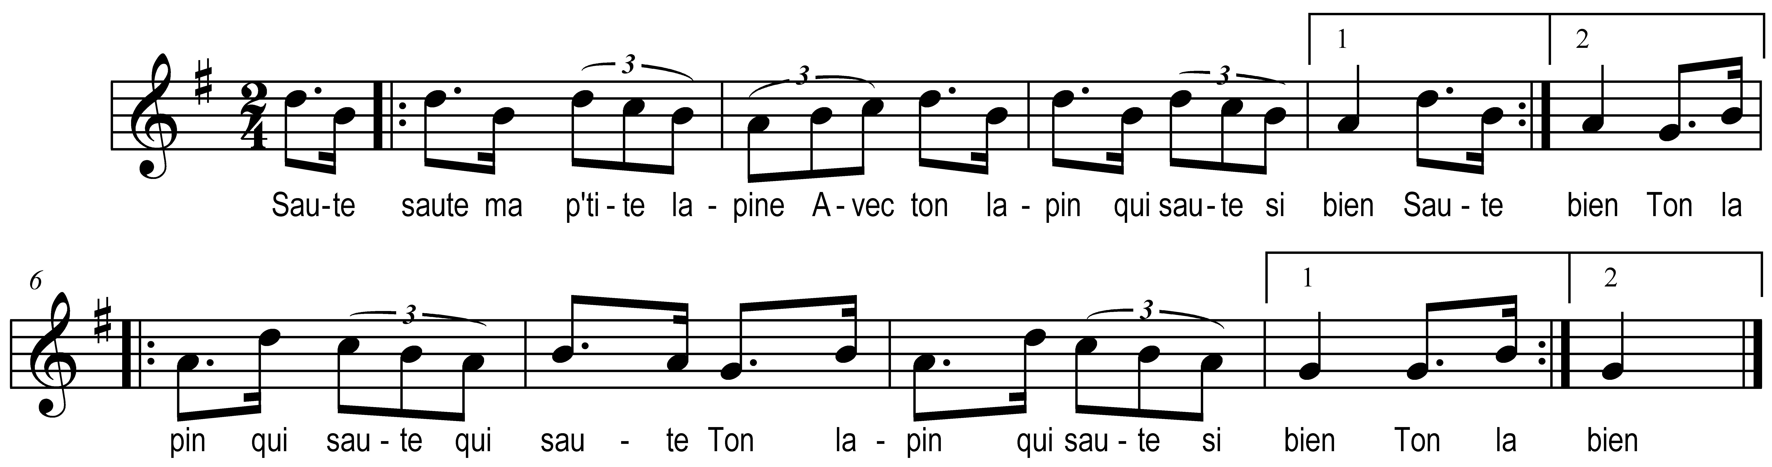

Saute saute ma p’tite lapine )
Avec ton lapin qui saute si bien) bis
Ton lapin qui saute qui saute )
Ton lapin qui saute si bien ) bis

